附件1：
关于开展2019～2020学年度第二学期
期中教学检查的通知
各学院：
期中教学检查是教学质量监控的重要环节之一，为了全面了解全校线上教学运行情况，及时发现并解决教学过程中存在的问题，保证线上教学质量。根据学校教学工作安排，决定于本学期第十、十一周（2020年4月20日～30日）开展期中教学检查，现将有关事项通知如下：

一、检查内容：

（一）学院检查内容

1、各学院依据线上教学与管理实际情况及特色，制定学院期中教学检查实施方案，形成“××学院期中教学检查实施方案”书面材料。检查项目由各单位自行确定，并组织人员开展线上检查。

2、在线上教学检查过程中发现的突出问题应及时处理并整改。期中教学检查结束后，形成“××学院期中教学检查总结”书面材料。

（二）教务处检查内容

1、线上教学检查

加强意识形态方面的督控。严格教师课堂教学纪律，规范课堂教学语言，严禁发表否定中国共产党领导、攻击中国特色社会主义制度等错误言论或观点。校教学督导委员在线上随机听课，检查教师教学规范及效果。

2、线上课程教学进度检查

重点检查教学实际进度与计划的吻合度，教学进度表由各学院负责提供。

3、教学秩序检查。检查学生是否有迟到、早退、缺课现象。

二、检查要求：

1、各教学单位应成立以分管教学院长牵头的教学督查组，开展网络教学与教学管理工作的检查；

3、各教学单位要认真安排、部署做好自检自查。发现好的典型，及时总结交流，宣传推广；对于问题和不足，认真分析原因，制定有效措施整改提高。

请各学院根据以上内容要求，做好自查和总结工作，于5月15日前将相关材料提交至邮箱：zlk@mnnu.edu.cn。届时，我处将在网上公布期中教学检查情况。

教 务 处
2020年4月13日

附件2：
各学院应交材料清单
序号 | 名 称 | 备 注
1 | 学院期中教学检查实施方案（完成后同时发送电子文档至：zlk@mnnu.edu.cn) | 电子版于十三周周末前发送邮箱  纸质版开学后  交教学质量管理科
2 | 学院期中教学检查总结（完成后同时发送电子文档至：zlk@mnnu.edu.cn)
3 | 三类学生学习成效案例各一份(完成后同时发送电子文档至：zlk@mnnu.edu.cn)

附件3：
《XX》课程线上教学学生优秀笔记案例（模板）
课程性质： 课程学分：
任课教师： 授课平台及授课形式：
一、课程目标
二、优秀学习笔记展示如下
题目：课程名称+班级名称+学生姓名
笔记图片(不限形式，可以是电子笔记，也可以是手写的笔记)
《中国历史文选2》课程19史本1班XXX笔记

附件4：
《XX》课程线上教学学生优秀作业案例（模板）
课程性质： 课程学分：
任课教师： 授课平台及授课形式：
一、课程目标
二、作业要求
三、优秀作业展示如下
题目：课程名称+班级名称+学生姓名
作业的图片
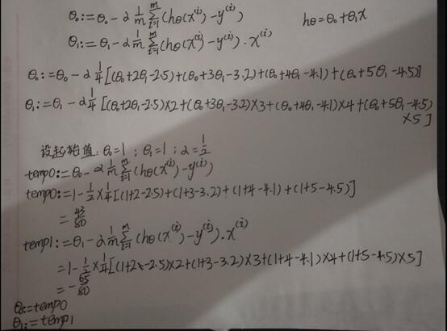
《机器学习》课程18电气2班XXX作业

附件5：
《XX》课程线上教学学生学习情况分析（模板）
课程性质： 课程学分：
任课教师： 授课平台及授课形式：
一、课程目标
二、学生学情数据分析或学生学习效果调查
三、分析评价

